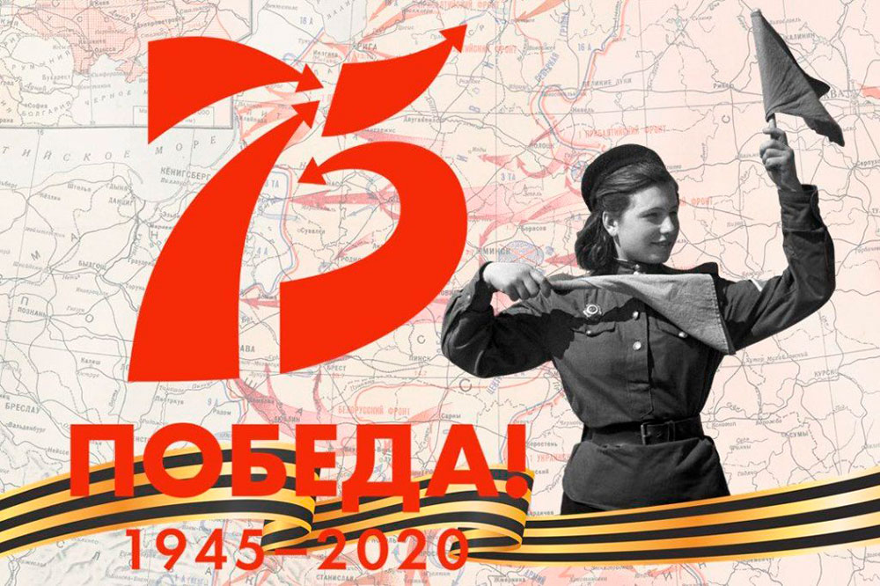

Информация МБОУ Малокирсановской сош имени дважды Героя
Советского Союза П.С. Кутахова
о мероприятиях,
проводимых в рамках 75-летия Победы.
Вся страна готовится широко и торжественно отметить 75-летие Победы в Великой Отечественной войне. С каждым годом события тех лет уходят в прошлое... Но память о великом подвиге нашего народа жива, и важно передать ее следующим поколениям.
№ | Наименование мероприятия | Краткое описание | Категория и количество участников | Ответственный исполнитель
1 | Онлайн-конкурс чтецов произведений о ВОВ | Чтение стихов о ВОВ | Учащиеся 4-11 классов | Учителя литературы, классные руководители.
2 | Акция, посвященная участникам ВОВ - "ПОМНИМ ВАШ ПОДВИГ! ГОРДИМСЯ ПОБЕДОЙ!" | В рамках акции запланировано рассказать о родственниках, воевавших в ВОВ, о тех, кто трудился в тылу, помогал приближать Великую Победу. Необходимо записать видеоролик, разместить на своей странице ВК, одноклассники, и в инстаграмме. | Учащиеся 5-11классов | Учитель истории Михалева Татьяна Николаевна
3 | Акции по изготовлению одного из символов Победы – звезда | В рамках акции запланировано сделать символ Победы –звезду, сделать фото Необходимо записать видеоролик, разместить на своей странице в соц. сети. |  | Руководитель кружка « Мир оригамми» Климович Виктория Александровна
4 | Акция «Журавлик Победы». | В рамках акции запланировано изготовление учащимися рисунков, поделок, в виде журавликов в память о погибших в годы Великой Отечественной войны.  Создание инсталляции «Журавлик Победы» в школе | Участниками Акции являются ученики 2 и 3 классов посещающие Театральный кружок. А так же все учащиеся нашей школы желающие принять участие в Акции. | Руководитель кружка «Театральный»  Назарова Лариса Павловна
5 | Акция "Мы о войне стихами говорим…" | Предлагается написать стихотворение о подвиге нашего народа в Великой Отечественной войне или выучить стихотворение на эту тему, выразительно его прочитать и разместить на своей странице ВК и в инстаграмме с хэштегом #мыовойнестихамиговорим | Все учащиеся школы | организована педагами внеурочной деятельности "К тайнам слова".  Гуркиной С.А. и Ларионовой Л.И.
6 | Акция « Победа в песнях» | В рамках акции запланировано спеть песню о ВОВ и записать видеоролик, разместить на своей странице в соц. сети. | 5-8 класс | Учитель музыки Михайлова И.А.
7 | Конкурс рисунков «Я рисую Победу» | Участники могут изобразить на своих рисунках победную весну, праздничный салют, жизнь под мирным небом, все, что касается Дня Победы и мира. Главное, что рисунки – это слова благодарности фронтовикам и труженикам тыла, ветеранам, всем, кто подарил нам мир. | Все учащиеся школы | Учитель ИЗО Михайлова И.А., учителя начальной школы.
8 | Конкурс поделок « Открытка –поздравление с 9 мая» | Запланировано изготовление учащимися поделок, в виде открытки поздравления с Победой в Великой Отечественной войне. | Учащиеся 1-7 классов | Педагог внеурочной деятельности Тучевская М.В.
9 | Акция « Окно победы» | Запланировано украсить окна своих домов к празднику Победы | Все учащиеся школы» | Классные руководители
10 | Оформление на территории школьного двора клумбы « 75-лет Великой Победы» | Запланировано оформить цветами клумбу. | Коллектив учителей школы. | Коллектив школы
11 | Акция « Бессмертный полк онлайн» | В рамках акции необходимо опубликовать пост о родственнике- фронтовике в социальной сети. | Все учащиеся школы | Классные руководители.

